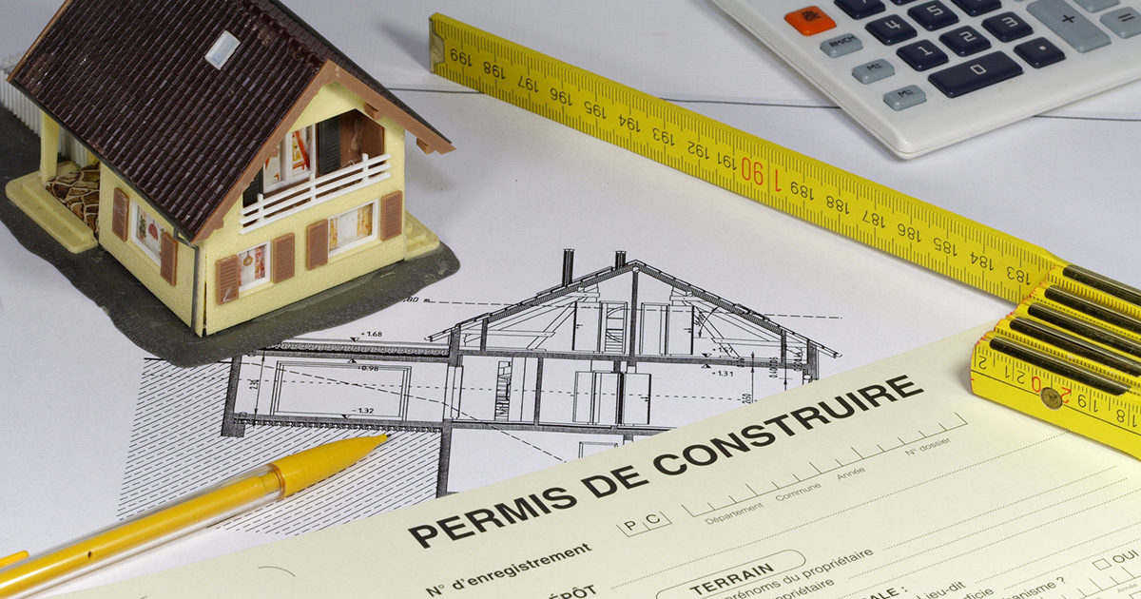

Je dépose ma demande avec IDE’AU

Table des matières

1. L’utilisation d’IDE’AU 3

1.1. Qu’est ce que IDE’AU ? 3

1.2. Comment utiliser IDE’AU ? 3

2. Questions les plus fréquentes sur IDE’AU 5

3. Je constitue ma demande 7

3.1. Les différentes formalités 7

3.2. Travaux sans formalité 7

3.3. L’intérêt d’un certificat d’urbanisme 7

3.4. LA DÉCLARATION PRÉALABLE (DP) 8

3.5. LE PERMIS DE CONSTRUIRE (PC) 8

3.6. LE PERMIS DE DÉMOLIR (PD) 9

3.7. LE PERMIS D’AMÉNAGER (PA) 9

3.8. LES AUTRES PROJETS 9

3.9. LE RECOURS À L’ARCHITECTE 9

4. Les pièces à joindre à mon dossier 10

4.1. LE PLAN DE SITUATION 10

4.2. LE PLAN DE MASSE 11

4.3. LE PLAN EN COUPE 11

4.4. LES PLANS DE FAÇADES ET DE TOITURE 12

L’INSERTION GRAPHIQUE DU PROJET DANS SON ENVIRONNEMENT 12

LES PHOTOGRAPHIES DE L’ENVIRONNEMENT PROCHE ET DU PAYSAGE LOINTAIN 12

4.5. LA NOTICE 13

# L’utilisation d’IDE’AU

## Qu’est ce que IDE’AU ?

Avec la loi de simplification des relations entre l’administration et les citoyens de 2013, les usagers peuvent désormais saisir les administrations par voie électronique depuis le 7 novembre 2016.

Néanmoins, en matière d’urbanisme, ce délai a été reporté au 1er janvier 2022.

À partir de cette date, les demandes d’urbanisme (permis de construire, ’aménager, de démolir, déclaration préalable, certificat d’urbanisme, déclaration d’intention d’aliéner, etc.) pourront être déposées sous forme numérique.

Depuis le 1er janvier 2022, la XXX Lys a donc mis en place une plateforme de dépôt et suivi des dossiers : IDE’AU pour les communes de notre territoire

<https://ideau.atreal.fr/>

Toutefois, le dépôt sous format papier est toujours possible.

## Comment utiliser IDE’AU ?

Lorsque vous arrivez sur la page d’accueil du GNAU, une icône en haut à droite vous permet de vous identifier : soit avec un identifiant que vous créez pour le suivi de toutes vos autorisations d’urbanisme, soit via votre identifiant France Connect.



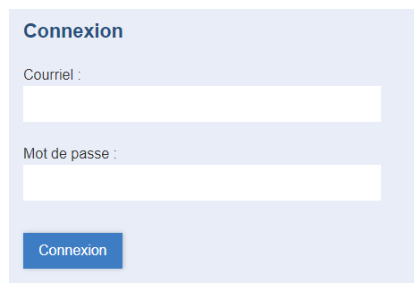

Vous pourrez ensuite choisir le type de dossier que vous souhaitez créer : Certificat d’Urbanisme d’information (CUa) ou opérationnel (CUb), Déclaration Préalable (DP, DPMI ou DPLT), Permis de Démolir (PD) ou Déclaration d’Intention d’Aliéner (DIA).

À terme, vous aurez la possibilité de déposer également un Permis de Construire (PC ou PCMI) ou un Permis d’Aménager (PA).

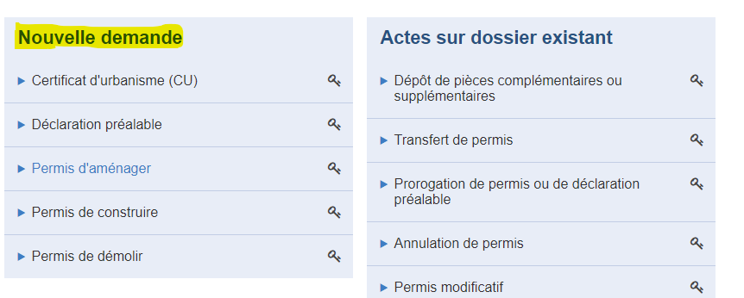

**L’interface propose de réaliser :**

* **Une nouvelle demande pour toute demande initiale**
* **Des actes sur dossier existant pour toutes actions sur un dossier déjà déposé**

Une fois le type de demande sélectionnée vous devez choisir la commune du projet : soyez vigilant à choisir la bonne commune, c’est-à-dire la commune sur laquelle vous réalisez votre projet.

Il conviendra ensuite de remplir les différents champs et d’insérer les différents champs demandés.

Nous attirons votre attention sur la nécessité de remplir correctement les champs demandés et de joindre les bonnes pièces demandées dans la cadre de votre projet pour éviter toutes incomplétudes ou rejet de votre demande

# Questions les plus fréquentes sur IDE’AU

Réponses aux questions les plus courantes sur l’utilisation du guichet.

**Est-ce que le guichet est payant ?**

Non. C’est un service en ligne gratuit.

Comment est-ce que je me connecte sur le guichet ?

Vous avez deux possibilités :

- Soit avec votre compte France Connect,

- Soit avec une adresse mail valide : c’est sur cette adresse que vous allez recevoir tous les mails concernant l’état d’avancement de votre dossier (enregistrement, réception, complétude, délai, décision).

**Je veux déposer un permis de construire, comment faire ?**

Vous n’avez pas encore la possibilité de déposer un permis de construire sur le guichet numérique.

Vous devez déposer un dossier papier directement en mairie.

**Je veux construire un abri de jardin sur Estaires. Pourtant, sur le formulaire pré-rempli, il est indiqué « commune du projet Je n’arrive pas à le modifier, pourquoi ?**

Lorsque vous vous connectez sur le guichet, vous devez sélectionner la commune du projet, et pas la commune où vous résidez.

**Je n’arrive pas à envoyer mon dossier, il est indiqué qu’il y a des erreurs de saisie ?**

Vous avez un bouton à droite de votre écran intitulé « vérifier ma saisie ». Il va vous indiquer où se trouvent exactement les erreurs à corriger.

**Je n’arrive pas à ajouter une pièce jointe ?**

Vérifiez :

- Le format de votre pièce : JPG, JPEG et PDF acceptés,

- La taille de votre pièce : 2 mo maximum par pièce.

**Comment savoir si mon dossier est bien envoyé ?**

Vous allez recevoir un mail intitulé « Accusé d’Enregistrement Électronique » qui atteste que votre dossier a bien été enregistré.

**J’ai envoyé mon dossier mais je n’ai pas reçu de mail ?**

Vérifiez :

- Dans la boite mail correspondante à celle que vous utilisez sur le guichet,

- Vos mails indésirables

Si dans les 24 heures vous n’avez pas reçu de mail, il y a eu un défaut de fonctionnement de votre adresse mail, et votre demande n’a pas été prise en compte. Vous devez alors faire une nouvelle demande.

**Vous pouvez me dire où en est mon dossier n°1248 ?**

Non. Le numéro que vous indiquez est votre numéro d’enregistrement. En l’état actuel de votre demande, votre dossier n’a pas encore été réceptionné par la commune. Dès que la commune aura

réceptionné votre demande, un numéro de dossier permanent sera affecté à votre dossier, et vous permettra de suivre votre demande. Vous recevrez un mail vous informant du numéro de dossier affecté à votre demande.

**Est-ce que vous avez bien reçu mon dossier ?**

La commune a 10 jours ouvrables pour réceptionner votre dossier. Dès qu’elle l’aura reçu, vous recevrez un mail intitulé « Accusé d’Enregistrement Électronique ».

**J’ai reçu un mail indiquant que mon dossier est incomplet. Pouvez-vous me dire ce qu’il manque ?**

Vous allez recevoir dans les prochains jours un courrier par LRAR avec la liste détaillée des pièces complémentaires à fournir.

**Est-ce que je peux déposer les pièces complémentaires en mairie ?**

Non. Tout dossier déposé sur le guichet doit être complété sur le guichet.

**Comment signer mon formulaire Cerfa?**

En y inscrivant vos initiales ou une croix. L'authentification sur le portail via votre adresse mail et votre mot de passe vaut signature.

**Je suis sur la page du guichet mais je ne retrouve pas mon dossier déposé** ?

Etes-vous bien connecté ?

Si c’est le cas vous pouvez les visualiser dans « Demandes en cours » ou en rentrant le code de suivi

# Je constitue ma demande

## Les différentes formalités

## Travaux sans formalité

Aucune démarche n’est à réaliser pour :

* Les constructions nouvelles ou extensions de moins de 5m² ;
* Les éoliennes domestiques dont la hauteur au-dessus du sol est inférieure à 12m (sauf si secteur d’un monument historique) ;
* Aménagement d’une piscine de moins de 10m² non-couverture, ou dont la couverture est inférieure à 1,80m (sauf si secteur d’un monument historique) ;
* Ravalement de façade : entretien, nettoyage, rejointoiement ou peinture de la même couleur.

Néanmoins, il faut contacter la mairie pour connaître les démarches à suivre (occupation du domaine public, pose d’échafaudage, …)

Dans certaines communes, aucune démarche n’est à réaliser pour la pose de clôtures. Avant tout projet de clôture, il convient de se renseigner auprès de sa mairie.

Même si ces travaux ne sont soumis à aucune déclaration, il faut veiller au respect des règles d’urbanisme.

## L’intérêt d’un certificat d’urbanisme

Le Certificat d’Urbanisme (CU) informe le demandeur des règles d’urbanisme applicables sur la parcelle, il ne constitue pas une autorisation.

L’obtention d’un CU est facultative, mais néanmoins conseillée préalablement à l’achat d’un terrain, le partage d’un bien par suite d’une succession ou à la construction d’une maison.

Il existe deux types de CU :

* **Le CU de simple information (CUa)** : c’est un document purement informatif. Il indique la situation du terrain au regard des règles d’urbanisme et des limitations administratives au droit de propriété. Il mentionne la liste des taxes et participations applicables au terrain concerné. Il indique également si le terrain est à l’intérieur ou non d’un des droits de préemption urbain.
* **Le CU opérationnel (CUb) :** il va préciser si l’opération projetée est réalisable. Il porte donc sur une opération déterminée sur un terrain défini et contient des indications telles que les limitations administratives au droit de propriété, les équipements publics existants ou prévus, les taxes et participations, les droits de préemption. La détermination du caractère positif ou négatif du CUb ne porte que sur 4 aspects généraux : la nature de l’opération, la desserte de l’opération par les voies et réseaux, la localisation approximative des bâtiments et leurs destinations.

La durée de validité du CU est de 18 mois à compter de sa délivrance. Il cristallise les règles sur cette période. Seules les nouvelles règles d’urbanisme ayant pour objet la préservation de la sécurité ou de la salubrité publiques s’imposeront à lui.

La validité du CU peut être prolongée d’un an, à condition que les règles d’urbanisme et les taxes n’aient pas évolué.

## LA DÉCLARATION PRÉALABLE (DP)

Une Déclaration Préalable (DP) doit être déposée pour :

* Le changement de destination du bâtiment sans modification de la structure porteuse ou de la façade du bâtiment ;
* La modification de l’aspect extérieur d’une construction ;
* La pose d’une clôture (si la commune est concernée) ;
* Travaux sur une construction existante ou nouvelle construction : pour toute création de surface de plancher ou d’emprise au sol comprise entre 5 et 20m² ;
* Travaux sur construction existante dans une zone urbaine (zone U du Plan Local d’Urbanisme) : pour toute création de surface de plancher ou d’emprise au sol de moins de 40m².
* Division de terrain en vue de bâtir sans création ou aménagement d’équipements
* communs, et hors secteur monument historique ;

L’ajout ne doit pas avoir pour effet de faire passer la surface de plancher du bâtiment à plus de 150m² (dans le cas contraire, je dois faire une demande de permis de construire et avoir recours à un architecte).

Travaux concernant une maison individuelle **CERFA n°13703**

Travaux concernant une autre construction, changement de destination **CERFA n°13404**

Division de terrain **CERFA n°13702**

## LE PERMIS DE CONSTRUIRE (PC)

Un Permis de Construire (PC) doit être déposé pour :

* Le changement de destination avec modification de la structure porteuse ou de la façade du bâtiment ;
* Travaux sur construction existante ou nouvelle construction : pour toute construction de surface de plancher ou d’emprise au sol supérieure à 20m² ;
* Travaux sur construction existante en zone urbaine (zone U du Plan Local d’Urbanisme) : pour tout ajout d’une surface de plancher ou d’emprise au sol supérieure à 40m².

Si l’extension est comprise entre 20 et 40m², mais qu’elle a pour effet de faire passer la surface du bâtiment à plus de 150m² : permis de construire avec architecte.

Travaux concernant une maison individuelle CERFA n°13406

Tous les projets hors maison individuelle CERFA n°13404

## LE PERMIS DE DÉMOLIR (PD)

Certaines démolitions peuvent nécessiter un permis. Avant tout projet je me renseigne auprès de ma mairie.

Démolition CERFA n°13405

## LE PERMIS D’AMÉNAGER (PA)

Un Permis d’Aménager (PA) doit être déposé pour :

* La division d’un terrain en vue de bâtir avec création ou aménagement d’équipements communs (voirie, places de stationnement communes, locaux à poubelles, etc.) ;
* D’autres types de travaux sont soumis à permis d’aménager : création ou agrandissement d’un terrain de camping, aménagement d’aires de stationnement de plus de 50 places, etc. Ils sont repris à l’article R.421-19 du Code de l’urbanisme.

Permis d’aménager CERFA n°13409

## LES AUTRES PROJETS

Pour les Autorisations de Travaux concernant les Établissements Recevant du Public (ERP), comme les modifications d’aménagement intérieur d’un commerce ou le changement d’activité au sein d’un bâtiment, ou encore les enseignes et les panneaux publicitaires, il convient de contacter la mairie pour connaître les règles à respecter.

## LE RECOURS À L’ARCHITECTE

Conformément aux dispositions de l’article 3 de la loi n°77-2 du 3 janvier 1977 sur l’architecture, le recours à l’architecte est par principe obligatoire pour toutes les autorisations d’urbanisme relatives aux constructions. Le législateur a prévu un certain nombre d’exceptions définies à l’article R.431-2 du Code de l’urbanisme.

# Les pièces à joindre à mon dossier

Lors du dépôt d’une demande d’autorisation d’urbanisme, outre le formulaire CERFA, des pièces graphiques doivent être jointes au dossier selon la nature des travaux. Une notice explicative est à votre disposition :

<https://www.formulaires.service-public.fr/gf/getNotice.do?cerfaNotice=51434&cerfaFormulaire=13703>

## LE PLAN DE SITUATION

Le plan de situation doit permettre de localiser préciser le terrain à l’intérieur de la commune.

Vous pouvez réaliser votre plan de situation grâce à divers sites internet comme :

* www.geoportail.gouv.fr
* www.cadastre.gouv.fr

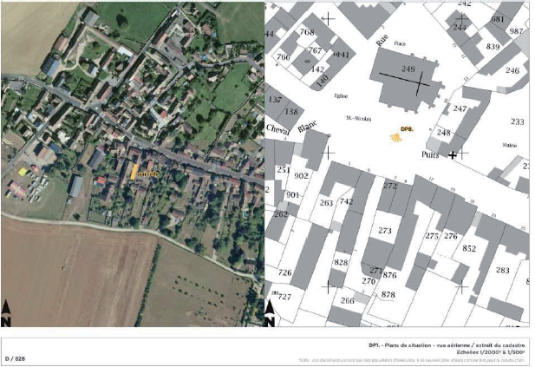

## LE PLAN DE MASSE

Le plan de masse présente le projet dans sa totalité. Le plan doit faire apparaitre en outre :

* L’échelle graphique et textuelle,
* L’orientation,
* Un projet coté en 3 dimensions (longueur, largeur, hauteur),
* 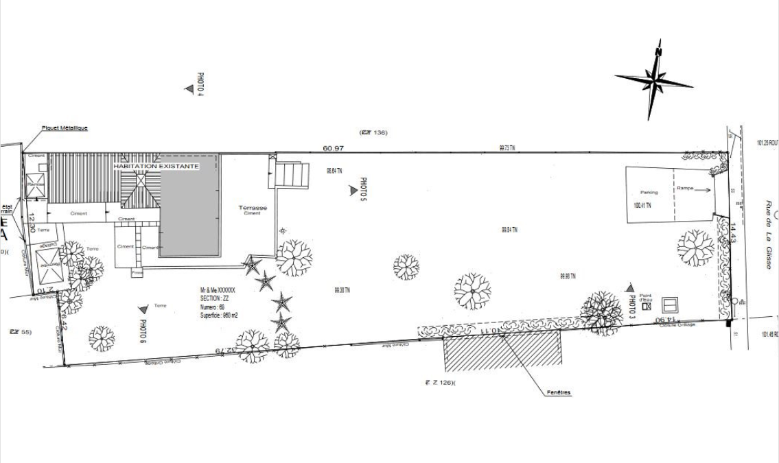Les distances entre les constructions et les limites du terrain,
* Les bâtiments existants sur le terrain,
* Les espaces verts à maintenir, créer ou supprimer,
* Les allées de desserte et places de stationnement,
* L’implantation des réseaux

## LE PLAN EN COUPE

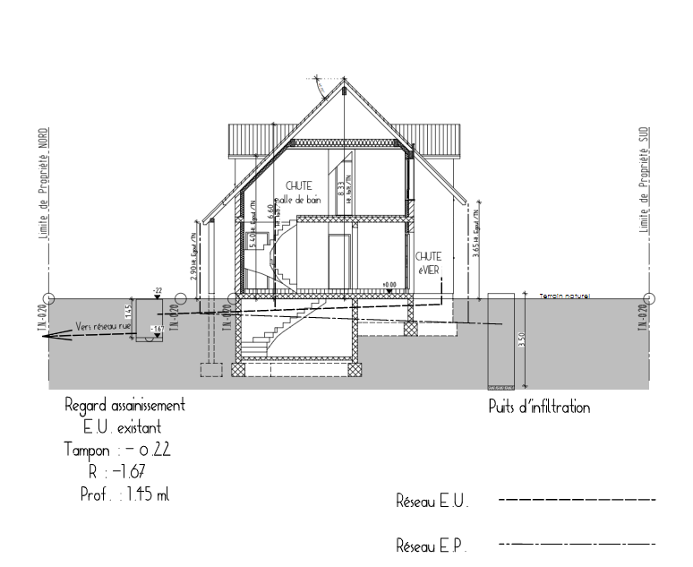Le plan en coupe fait apparaitre le profil du terrain, avant et après les travaux, et l’implantation de la construction par rapport au profil du terrain. Il doit faire apparaitre en outre :

* L’échelle graphique et textuelle,
* Toutes les cotes (longueur, largeur, hauteur),
* Le profil du terrain avant travaux (terrain naturel) et après travaux (terrain fini),
* L’implantation de la construction par rapport au profil (niveau du rez-de-chaussée de la construction),
* Les hauteurs de la construction par rapport au terrain naturel.

## LES PLANS DE FAÇADES ET DE TOITURE

Les plans de façade permettent d’apprécier quel sera l’aspect extérieur de la construction. Ils doivent faire apparaitre en outre : la composition de l’ensemble des façades, la répartition des matériaux, les menuiseries, les éléments de décors.

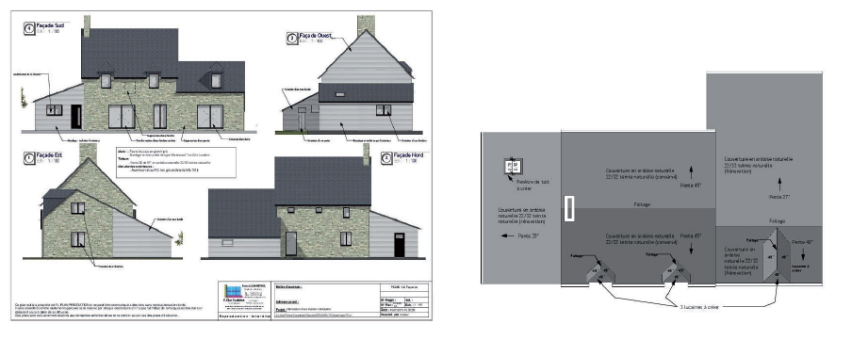

## Une image contenant herbe, ciel, extérieur, maison Description générée automatiquementL’INSERTION GRAPHIQUE DU PROJET DANS SON ENVIRONNEMENT

Il permet d’apprécier l’insertion du projet dans son environnement, la manière dont le projet se situe par rapport aux constructions avoisinantes et aux paysages.

Pour réaliser cette pièce, on peut recourir au photomontage ou à l’utilisation de papier calque.

## LES PHOTOGRAPHIES DE L’ENVIRONNEMENT PROCHE ET DU PAYSAGE LOINTAIN

Ces photographies permettent de connaitre l’aspect du terrain d’implantation du projet et des terrains qui le jouxte immédiatement, ainsi que les terrains avoisinants.

## LA NOTICE

La notice présente la situation du terrain. Elle présente le projet en répondant à des questions précises destinées à comprendre la façon dont les constructions prévues s’insèrent dans leur environnement.

